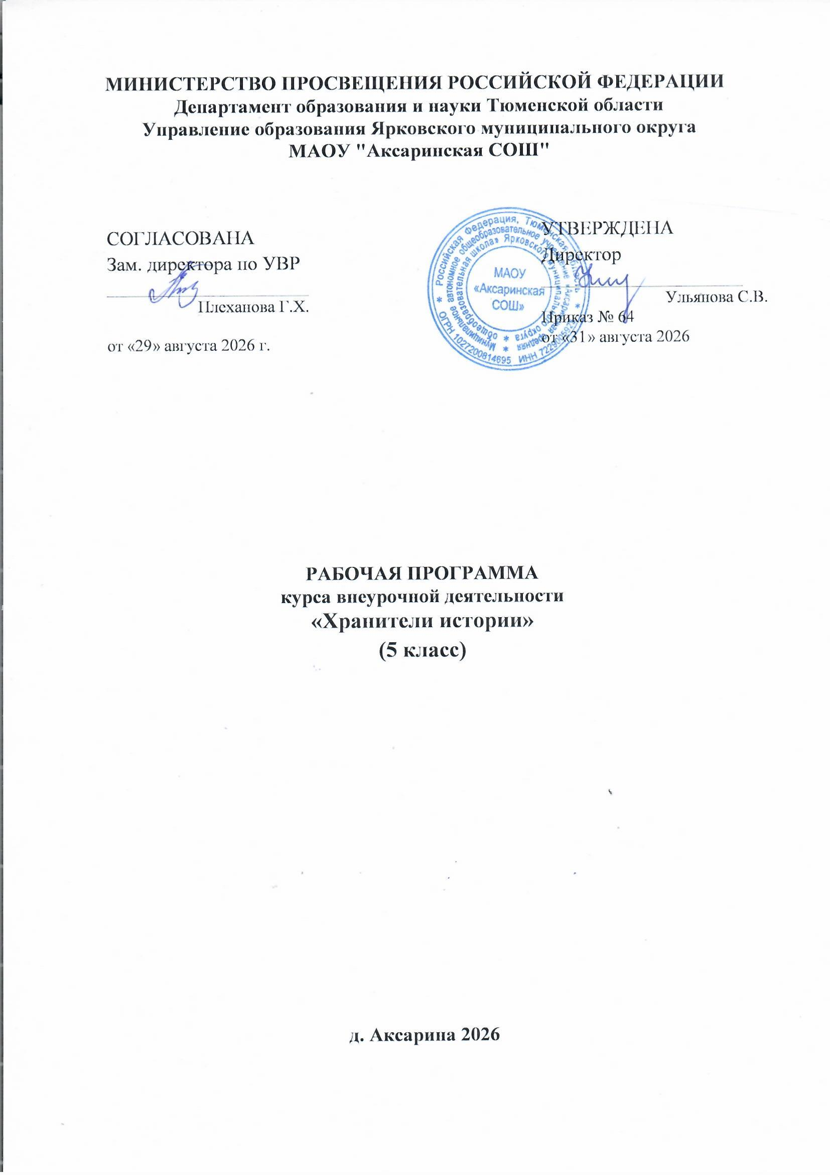

Пояснительная записка
Курс внеурочной деятельности для обучающихся 5 класса духовно-нравственной направленности является познавательно-исследовательским по изучению традиций, культуры, истории, фольклора родного села. Ценность данного направления в том, что оно, расширяя и обогащая знания школьников о родных местах, способствует познанию и пониманию законов общественного развития, прививает им любовь и уважение к истории и культуре родного края, помогает полнее ощутить и осознать связь литературы с жизнью, истории своего народа с историей Родины, воспитывает чувство гордости за героическое прошлое своего края.
Программа данного кружка актуальна на сегодняшний день. В настоящее время остро ощущается необходимость возрождения духовности, изучения культуры своего народа, изучения прошлого и настоящего своей «малой родины», формирование нравственной личности гражданина и патриота. Неоспорима мысль о том, что малая родина, Отечество, родной край играют значительную роль в жизни каждого человека. Частица любимой Отчизны, дорогие сердцу места, близкие душе обычаи. Но мало говорить о любви к родному краю, надо знать его прошлое и настоящее, богатую духовную культуру, народные традиции, природу. Новизна данной программы состоит в том, что обучающиеся во время занятий используют новые информационно-коммуникационные технологии, делают презентации, создают проекты, используют сайты сети Интернет. Отличительной особенностью данной системы изучения своей малой родины является погружение в мир изучаемого предмета на месте, дает возможность развить в ребенке элемент самостоятельности, формирует навыки взаимоотношений со взрослыми и сверстниками.
Цели и задачи программы
Цели: патриотическое, нравственно-эстетическое и духовное воспитание школьников на основе национальных традиций и культуры родного края.
-Сохранение исторической памяти и наследия, развитие интереса к истории своего народа.
-Воспитание подрастающего поколения в духе патриотизма и гражданственности, ответственного отношения к культурно-историческому наследию своей страны.
-Развитие мотивации личности к познанию важнейших духовно-нравственных ценностей человечества через изучение и освоение малой родины.
-Укрепление нравственных позиций учащихся, чувства собственного достоинства, гордости за свою малую родину, за свою Отчизну.
Задачи:
• Изучение прошлого и настоящего, обычаев, традиций и духовной культуры народов, проживающих в нашем районе, формирование понятия красоты – родной природы, добра, бережного отношения к земле.
• Воспитание патриотизма и духовности у учащихся через краеведческие знания, сформировать черты патриотизма и гражданственности.
• Формирование и сохранение семейных ценностей и традиций.
• Активизация поисковой и исследовательской деятельности учащихся, выработка умений по ведению посильной исследовательской работы в области краеведения.
• Формирование у школьников навыков информационной культуры. Использование Интернет и информационных технологий в изучение краеведения.
• Пополнение фондов сельского краеведческого музея.
Задачи обучения заключаются в том, чтобы, не перегружая информацией, дать обучающимся базовые знания для дальнейшей краеведческой работы. Заинтересовать школьников в исследовании родного края, развивать их литературно-творческие навыки в процессе создания по итогам изучения темы или проведения экскурсии альбомов; а также воспитывать чувство любви к родному краю.
1.Содержание курса внеурочной деятельности с указанием форм организации и видов деятельности
В течение года занятия кружка проводятся в различных формах:
- беседа,
- лекция,
-работа с документами,
-обзор печатного материала на краеведческую тематику и т.д.
- практические занятия.
Виды практической деятельности:
заочные походы и экскурсии по историческим и литературным местам,
музеям, конкурсы чтецов стихотворений поэтов-земляков, читательские конференции, конкурсы рисунков, диспуты, ролевые и интеллектуальные игры, КВНы, викторины, сочинения, выпуск тематических газет, участие в различных дистанционных мероприятиях краеведческого направления.
Кружок рассчитан на 17 занятий, проводится 1 занятие в неделю в течение 1 полугодия 2020-2021 учебного года.

ВВЕДЕНИЕ (1 час)
Презентация кружка- «Хранители истории»
РОДОСЛОВИЕ (2 часа)
Задачи: Изучение родословных, семейных традиций и обрядов, развитие и поощрение интереса к истории рода.
Теория: Что такое генеалогия. Происхождение, история и родственные связи родов и семей. Семейный герб
Практика: Приемы составления генеалогических таблиц. Создание истории своей семьи, своей родословной. Создание истории своей семьи, своей родословной
ЛЕТОПИСЬ РОДНОГО КРАЯ (4 часа)
Задачи: Изучение истории и природы родного края с древнейших времен до сегодняшнего дня, составление летописи наших дней.
Теория: Что такое летопись. Знакомство с историей нашего села. Наш край в истории России. Развитие сельского хозяйства
Практика: Составление туристско-краеведческого путеводителя по нашей местности. Природа нашего края. Культурная жизнь нашего села. Памятники нашего села.
КУЛЬТУРНОЕ НАСЛЕДИЕ (2 часа)
Задачи: Изучение культурного и литературного наследия нашего края, творчества жителей родного края, фиксация событий культурной жизни родного края.
Теория: Фольклор нашего села. Поэты-земляки.
Практика: Выпуск брошюры о поэтах. Фотоконкурс «Дорогие сердцу места». Презентация «Село родное дарит вдохновенье…»
ЭТНОГРАФИЯ (3 часа)
Задачи: Изучение материальной и духовной культуры народов, их семейного и общественного быта, хозяйственных занятий и этнических процессов.
Теория:Что такое этнография. Духовная культура, обычаи. Обряды и праздники. Поверья и приметы. Народный календарь. Народные промыслы.
Практика: Описание свадебного обряда. Диалекты нашего села. Проект «Игры наших бабушек и дедушек».
ТОПОНИМИКА И ОНОМАСТИКА (2 часа)
Задачи: Изучение топонимики и ономастики нашего края
Теория: Что такое топонимика и ономастика. Из истории имён и фамилий. Что обозначают наши фамилии и имена. Топонимы нашего края
Практика: Исследовательская работа «Имена и фамилии нашего села»
ВЕЛИКАЯ ОТЕЧЕСТВЕННАЯ ВОЙНА(1 час)
Задачи: Изучение истории Великой Отечественной войны краеведческими средствами
Теория: Мои односельчане – участники Великой отечественной войны. Дети и война. Односельчане – труженики тыла
Практика: выявление и сбор документов, вещевых и изобразительных памятников, отражающих историю войны; сбор воспоминаний очевидцев тех суровых времен и их родственников и друзей.
ИСТОРИЯ ШКОЛЫ (1 час)
Задачи: Изучение истории школы
Теория: Летопись Аксаринской школы. Знаменитые выпускники школы.
Практика: Встреча с ветеранами педагогического труда. Создание проекта «Нам есть кем гордиться!».
ИТОГОВОЕ ЗАНЯТИЕ. ЗАЩИТА ПРОЕКТОВ. (1 час)
Защита проектов «Нам есть чем гордиться, нам есть кем гордиться!». Подведение итогов.
2.Результаты освоения курса внеурочной деятельности
Личностные результаты
1) формирование основ российской гражданской идентичности, чувства гордости за свою Родину, российский народ и историю России, осознание своей этнической и национальной принадлежности; формирование ценностей многонационального российского общества; становление гуманистических и демократических ценностных ориентаций;
2) формирование целостного, социально ориентированного взгляда на мир в его органичном единстве и разнообразии природы, народов, культур и религий;
3) формирование уважительного отношения к иному мнению, истории и культуре других народов;
4) овладение навыками адаптации в динамично изменяющемся и развивающемся мире;
5) развитие самостоятельности и личной ответственности за свои поступки, в том числе в информационной деятельности, на основе представлений о нравственных нормах, социальной справедливости и свободе;
6) формирование эстетических потребностей, ценностей и чувств;
7) развитие этических чувств, доброжелательности и эмоционально- нравственной отзывчивости, понимания и сопереживания чувствам других людей;
8) развитие навыков сотрудничества со взрослыми и сверстниками в разных социальных ситуациях, умения не создавать конфликтов и находить выходы из спорных ситуаций;
9) формирование установки на безопасный, здоровый образ жизни, наличие мотивации к творческому труду, работе на результат, бережному отношению к материальным и духовным ценностям.
Метапредметные результаты
1) овладение способностью принимать и сохранять цели и задачи деятельности, поиска средств ее осуществления;
2) освоение способов решения проблем творческого и поискового характера;
3) формирование умения планировать, контролировать и оценивать учебные и иные действия в соответствии с поставленной задачей и условиями ее реализации; определять наиболее эффективные способы достижения результата;
4) формирование умения понимать причины успеха/неуспеха деятельности и способности конструктивно действовать даже в ситуациях неуспеха;
5) освоение форм познавательной и личностной рефлексии;
6) использование знаково-символических средств представления информации для создания моделей изучаемых объектов и процессов, схем решения учебных и практических задач;
7) активное использование речевых средств и средств информационных и коммуникационных технологий для решения коммуникативных и познавательных задач;
8) использование различных способов поиска (в справочных источниках и открытом учебном информационном пространстве сети Интернет), сбора, обработки, анализа, организации, передачи и интерпретации информации; соблюдать нормы информационной избирательности, этики и этикета;
9) готовность слушать собеседника и вести диалог; готовность признавать возможность существования различных точек зрения и права каждого иметь свою; излагать свое мнение и аргументировать свою точку зрения и оценку событий;
10) определение цели и путей ее достижения; умение договариваться о распределении функций и ролей в совместной деятельности; осуществлять взаимный контроль в совместной деятельности, адекватно оценивать собственное поведение и поведение окружающих;
11) готовность конструктивно разрешать конфликты посредством учета интересов сторон и сотрудничества.
Предметные результаты
1) углубление знаний по предметам «География», «История России», «Обществознание», «Мировая художественная культура» «Литература»;
2) знание истории, природы, культуры своей малой родины в контексте истории России;
3) расширение знаний об истории, культуре местного населения и его роли в развитии региона;
4) навыки поисковой, исследовательской работы;
5) практические навыки проведения массовых мероприятий;
6) навыки работы с историческими документами;
7) навыки оформления результатов поисковой, исследовательской работы для публичной презентации.
3.Тематическое планирование курса внеурочной деятельности
№ занятия | Тема занятия |  | Содержание деятельности | Практическая часть/  форма организации деятельности
ВВЕДЕНИЕ (1 час)
1. | Презентация кружка- Клуба «Истоки» |  | Презентация кружка- Клуба «Истоки» | Презентация,  Самостоятельная работа
РОДОСЛОВИЕ (2 часа)
2. | Что такое генеалогия  Происхождение, история и родственные связи родов и семей |  | Что такое генеалогия. Происхождение, история и родственные связи родов и семей. Семейный герб | Приемы составления генеалогических таблиц. Создание истории своей семьи, своей родословной. Создание истории своей семьи, своей родословной
3. | Создание истории своей семьи, своей родословной, семейный герб
ЛЕТОПИСЬ РОДНОГО КРАЯ (4 часа)
4. | Что такое летопись. Знакомство с историей нашего села |  | Что такое летопись. Знакомство с историей нашего села. Наш край в истории России. Развитие сельского хозяйства | Составление туристско-краеведческого путеводителя по нашей местности.  Фотоальбом «Природа нашего края» Культурная жизнь нашего села. Памятники нашего села.  Изучение материалов об истории рождения Храма Михаила Архангела.  Знакомство с отчетным материалом  «История создания Ермаковского сельского краеведческого музея. 2010- 2020 гг»  Настоящее и будущее моего села
5. | Природа нашего края
6. | История Храма Михаила Архангела в родном селе
7. | История Ермаковского сельского краеведческого музея
КУЛЬТУРНОЕ НАСЛЕДИЕ (2 часа)
8. | Фольклор нашего села. Поэты-земляки. |  | Фольклор нашего села. Поэты-земляки. | Выпуск брошюры о поэтах. Фотоконкурс «Дорогие сердцу места  Презентация «Село родное дарит вдохновенье…»
9. | Творчество художника-самоучки С.И.Бондаренко
ЭТНОГРАФИЯ (3 часа)
10. | Что такое этнография. Обряды и праздники |  | Что такое этнография. Духовная культура, обычаи. Обряды и праздники. Поверья и приметы. Народный календарь. Народные промыслы | Описание свадебного обряда. Диалекты нашего села.  Проект «Игры наших бабушек и дедушек».
11. | Народные промыслы. Полотенчатое искусство
12. | Из истории деревни Аксарина
ТОПОНИМИКА И ОНОМАСТИКА (2 часа)
13. | Что обозначают топонимика и ономастика. «Что в имени твоем?» |  | Что такое топонимика и ономастика. Из истории имён и фамилий. Что обозначают наши фамилии и имена. Топонимы нашего края | Исследовательская работа «Имена и фамилии нашего села»  Проект «Топонимы родного края»
14. | Топонимы нашего края
ВЕЛИКАЯ ОТЕЧЕСТВЕННАЯ ВОЙНА(1 час)
15. | Мои односельчане – участники Великой отечественной войны. Труженики тыла |  | Мои односельчане – участники Великой отечественной войны. Дети и война. Односельчане – труженики тыла | Выявление и сбор документов, вещевых и изобразительных памятников, отражающих историю войны; сбор воспоминаний очевидцев тех суровых времен и их родственников и друзей.
ИСТОРИЯ ШКОЛЫ (1 час)
 | Летопись Аксаринской школы. Знаменитые выпускники школы |  | Летопись Аксаринской школы. Знаменитые выпускники школы. | Создание проекта «Нам есть кем гордиться!»
Итоговое занятие (1 час)
17. | Защита проекта «Нам есть чем гордиться, нам есть кем гордиться!» |  | Подведение итогов. | Защита проекта «Нам есть чем гордиться, нам есть кем гордиться!».

